首轮报价清单
序号 | 货物名称 | 品牌型号 | 单价 | 数量 | 总价 | 保修 | 交货时间 | 备注
1 | 独立式光电感烟火灾探测报警器 | 海康威视NP-FY101-N | 243.00 | 4200台 | 1020600.00 | 三年 | 20日历天
2 | NB卡 | 中国移动定制 | 40.00 | 4200个 | 168000.00 | 三年 | 20日历天
3 | 智能物联综合管理平台（纯软平台） | 海康威视定制 | 55000.00 | 1套 | 55000.00 | 三年 | 20日历天
4 | 安消一体化平台 | 海康威视Infovision FireProtection智慧消防综合管理平台 | 157000.00 | 1套 | 157000.00 | 三年 | 20日历天
5 | NB类一体式/独立式设备接入 | 海康威视定制 | 10.00 | 4200个 | 42000.00 | 三年 | 20日历天
6 | 安消一体化标准服务器 | 海康威视DS-VE22S-B | 52000.00 | 1台 | 52000.00 | 三年 | 20日历天

最终报价表

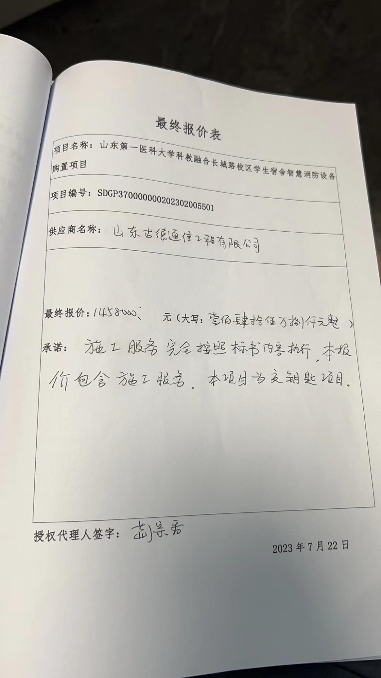

同类业绩
序号 | 项目名称 | 采购单位名称 | 合同金额  （万元）
1 | 泰安高新法院科技法庭建设项目 | 泰安高新技术产业开发区人民法院 | 33.18
2 | 山东第一医科大学（山东省医学科学院）安防监控存储设备采购（21042） | 山东第一医科大学 | 69.8
3 | 泰安高新技术产业开发区人民法院审判法庭弱电设备采购及安装项目 | 泰安高新技术产业开发区人民法院 | 307.88
4 | 泰山区大津口居民烟感报警联动采购及安装项目 | 泰安市泰山区大津口乡人民政府 | 6.24
5 | 山东第一医科大学（山东省医学科学院）科教融合长城路校区平安校园提升项目 | 山东第一医科大学 | 94.8



